**TUGAS KELOMPOK**

**WEB PROGRAMMING 2**

**INVENTORY SALES**



**Tim Penyusun :**

|  |  |
| --- | --- |
| Farid Hasan | (19220270) |
| Rakha Hayyandra | (19220689) |
| Bimo Ary Putra | (19220732) |
| Faisal Amri Kamil | (19220834) |
| Farid Ivan Rizqy | (19220624) |

**PROGRAM STUDI SISTEM INFORMASI**

**FAKULTAS TEKNIK & INFORMATIKA**

**UNIVERSITAS BINA SARANA INFORMATIKA**

**2023**

**KATA PENGANTAR**

Puji syukur penulis panjatkan kehadirat Allah SWT, atas limpahan rahmat dan karunia-Nya, sehingga penulis dapat menyelesaikan **penulisan laporan pengembangan Sistem Informasi Inventory Sales.** Inventory Sales merupakan sebuah sistem yang digunakan untuk mengelola informasi barang. **website ini berjudul "Inventory Sales". website ini membahas tentang proses penjualan inventaris, mulai dari perencanaan, pelaksanaan, hingga evaluasi. website ini dibuat dengan tujuan untuk memberikan pemahaman yang komprehensif tentang proses penjualan inventaris.**

**Laporan ini disusun untuk memenuhi salah satu syarat tugas akhir web programming Program Studi Sistem Informasi Fakultas Teknik & Informatika Universitas Bina Sarana Infomatika.**

# 

# **DAFTAR ISI**

Contents

KATA PENGANTAR i

DAFTAR ISI ii

**BAB I** 1

**PENDAHULUAN** 1

**1.2 Indentifikasi Masalah** 2

**1.3 Rumusan Masalah** 2

**1.4 Tujuan Program** 3

**1.5 Ruang lingkup** 3

**BAB II** 4

**PENERAPAN PROGRAM** 4

**2.1 Rancangan Bisnis** 4

**2.2 Rancangan Database** 8

**2.3 Proses Bisnis** 8

**2.4 Metode Penelitian** 9

**2.5 Use Case Diagram** 9

**2.6 Activity Diagram** 10

**2.7 Class Diagram** 13

BAB III 14

PENUTUP 14

3.1 Kesimpulan 14

**3.2 Saran** 14

**BAB I** **PENDAHULUAN**

**1.1 Latar Belakang**

Dunia bisnis berdetak mengikuti alunan penjualan; aliran barang dari produsen ke konsumen adalah denyut vitalnya. Di jantung harmoni ini terletak inventory sales, proses rumit menjembatani pasokan (inventory) dengan permintaan (penjualan). Namun, keserasian ini mudah goyah.

Tantangan Inventory Sales:

* Ketidakpastian Permintaan: Permintaan konsumen bagai angin liar, kadang menjerit kencang, kadang berbisik pelan. Menebak fluktuasi ini bagai meramal masa depan, dan kesalahan prediksi berbuah bencana. Gudang penuh dengan barang tak laku atau rak-rak kosong saat pembeli berdatangan.
* Biaya Penyimpanan: Inventory bukanlah semata barang, ia aset beku. Setiap jam ia menghabiskan biaya penyimpanan, merampas ruang, dan menggerus profitabilitas. Menjaga jumlah stok optimal ibarat berjalan di atas tali, terlalu sedikit mengecewakan pelanggan, terlalu banyak mencekik keuangan.
* Dinamika Persaingan: Pasar bukan panggung monolog, melainkan duel gladiatorial. Kompetitor berlomba-lomba merebut pangsa pasar, memaksa optimalisasi penjualan. Strategi promosi, diskon, dan bundling pun bertebaran, mengaburkan gambaran profitabilitas dan menambah kompleksitas perhitungan.

Mengapa Inventory Sales Penting:

Meski penuh tantangan, inventory sales adalah kunci kesuksesan bisnis. Ia menentukan:

* Kepuasan Pelanggan: Stok kosong saat permintaan tinggi berujung pelanggan kecewa, loyalitas terkikis, dan merek tercoreng. Inventory sales memastikan kesediaan produk dan kepuasan pembeli.
* Efisiensi Operasional: Mengelola inventory secara optimal berarti mengurangi biaya penyimpanan, memperlancar produksi, dan menghindari pemborosan. Inventory sales memainkan peran vital dalam menjaga efisiensi.
* Kinerja Keuangan: Menjual di waktu yang tepat, dengan harga yang tepat, pada jumlah yang tepat, bermuara pada profitabilitas optimal. Inventory sales adalah konduktor orkestra kinerja keuangan.

**1.2 Indentifikasi Masalah**

Inventory sales adalah proses yang kompleks dan melibatkan banyak faktor, sehingga tidak mengherankan jika ada banyak masalah yang dapat terjadi. Berikut adalah beberapa masalah umum yang sering dihadapi dalam inventory sales:

* Ketidakpastian permintaan: Permintaan konsumen dapat berubah-ubah secara tiba-tiba, sehingga sulit untuk memprediksi jumlah stok yang dibutuhkan. Hal ini dapat menyebabkan stock out (stok kosong) atau overstock (stok berlebih).
* Biaya penyimpanan: Inventory membutuhkan biaya penyimpanan, seperti biaya sewa gudang, biaya tenaga kerja, dan biaya asuransi. Biaya ini dapat membengkak jika jumlah stok terlalu banyak.
* Dinamika persaingan: Persaingan yang ketat dapat memaksa bisnis untuk melakukan promosi atau diskon untuk menarik pelanggan. Hal ini dapat menurunkan harga jual dan mengurangi profitabilitas.

**1.3 Rumusan Masalah**

Rumusan masalah dari inventory sales adalah pertanyaan yang spesifik dan dapat diuji kebenarannya, yang bertujuan untuk menjawab pertanyaan tentang masalah yang terjadi dalam inventory sales.

Berikut adalah beberapa contoh rumusan masalah dari inventory sales:

* Bagaimana cara memprediksi permintaan konsumen dengan lebih akurat?
* Bagaimana cara mengelola stok secara efisien untuk mengurangi biaya penyimpanan?
* Bagaimana cara menetapkan harga jual yang kompetitif dan menguntungkan?
* Bagaimana cara menerapkan strategi promosi dan diskon yang efektif untuk meningkatkan penjualan tanpa mengorbankan profitabilitas?

**1.4 Tujuan Program**

Tujuan program dari inventory sales adalah untuk mencapai keseimbangan antara permintaan dan pasokan. Keseimbangan ini penting untuk memastikan kepuasan pelanggan, efisiensi operasional, dan kinerja keuangan yang optimal.

Secara spesifik, tujuan program inventory sales adalah untuk:

* Meminimalkan stock out (stok kosong). Stock out dapat menyebabkan kehilangan penjualan, kehilangan pelanggan, dan kerusakan reputasi bisnis.
* Mencegah overstock (stok berlebih). Overstock dapat menyebabkan biaya penyimpanan yang tinggi, penurunan nilai produk, dan peluang penjualan yang hilang.
* Meningkatkan efisiensi operasional. Manajemen inventory yang efektif dapat membantu bisnis untuk mengurangi biaya penyimpanan, memperlancar produksi, dan menghindari pemborosan.
* Meningkatkan kinerja keuangan. Manajemen inventory yang efektif dapat membantu bisnis untuk meningkatkan penjualan, mengurangi biaya, dan meningkatkan profitabilitas.

**1.5 Ruang lingkup**

Ruang lingkup inventory sales mencakup seluruh proses yang berkaitan dengan penjualan inventaris, mulai dari perencanaan, pelaksanaan, hingga evaluasi.

Pada tahap perencanaan, bisnis perlu menentukan tujuan program inventory sales, seperti meminimalkan stock out, mencegah overstock, meningkatkan efisiensi operasional, dan meningkatkan kinerja keuangan.

Pada tahap pelaksanaan, bisnis perlu menerapkan strategi-strategi inventory sales yang telah ditetapkan pada tahap perencanaan. Strategi-strategi ini dapat mencakup prediksi permintaan, manajemen stok, penetapan harga jual, dan promosi dan diskon.

Pada tahap evaluasi, bisnis perlu mengukur efektivitas program inventory sales. Evaluasi ini dapat dilakukan dengan membandingkan hasil aktual dengan hasil yang diharapkan.

**BAB II**

**PENERAPAN PROGRAM**

**2.1 Rancangan Bisnis**

**From admin**

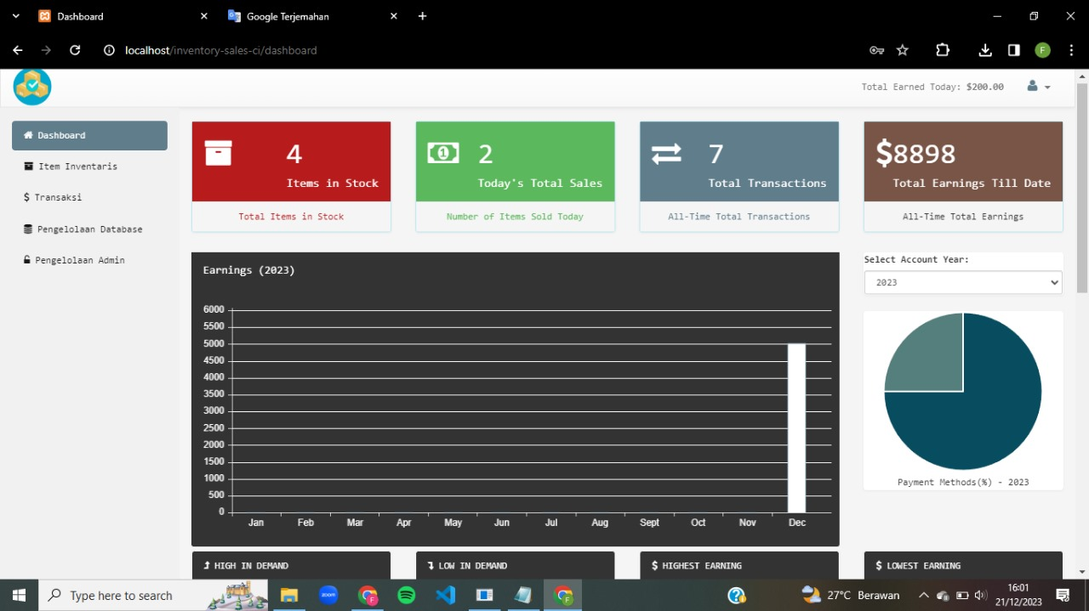

**From Pegawai**

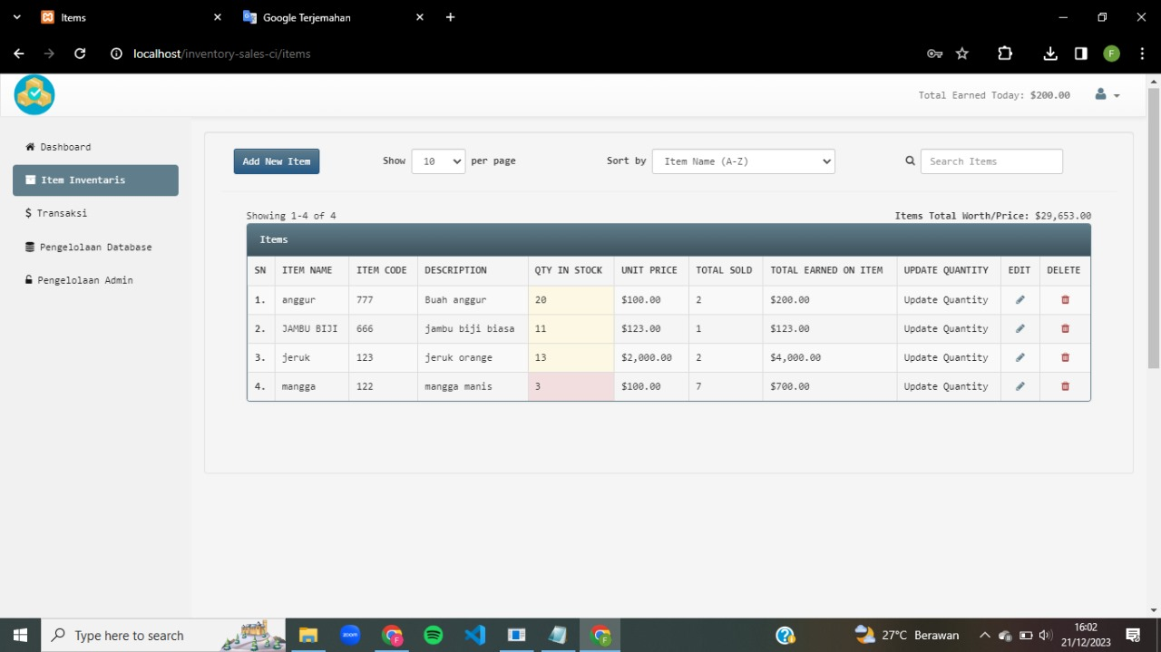

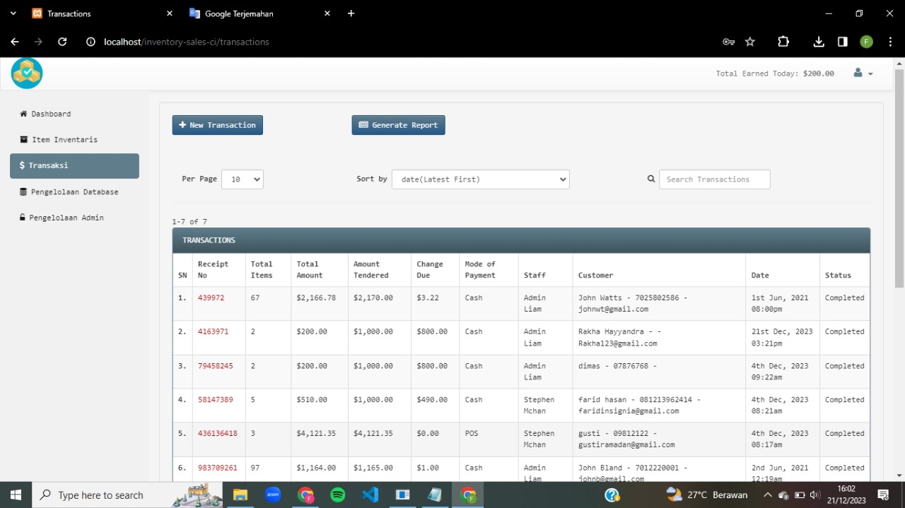

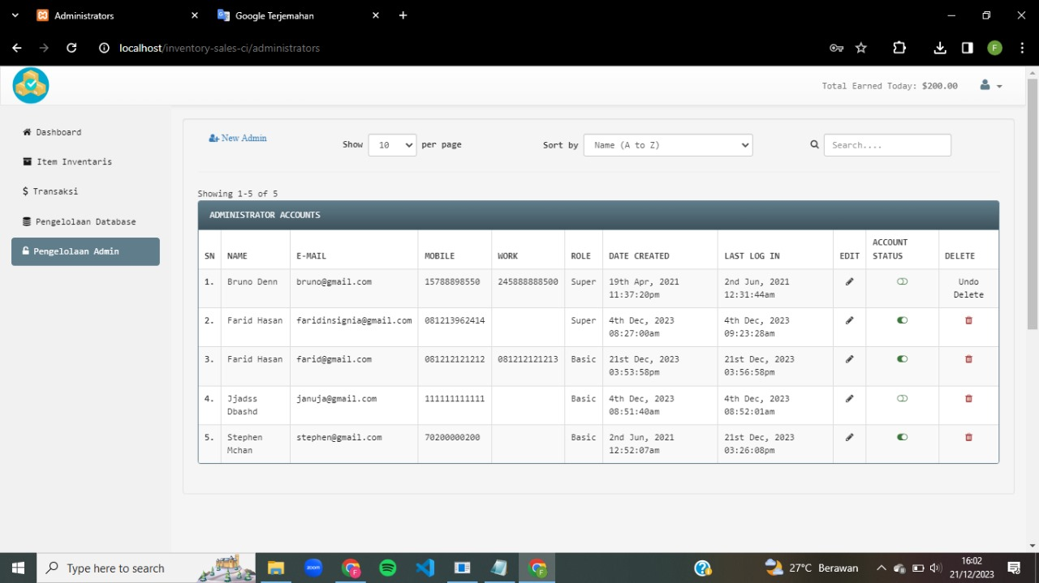

**2.2 Rancangan Database**

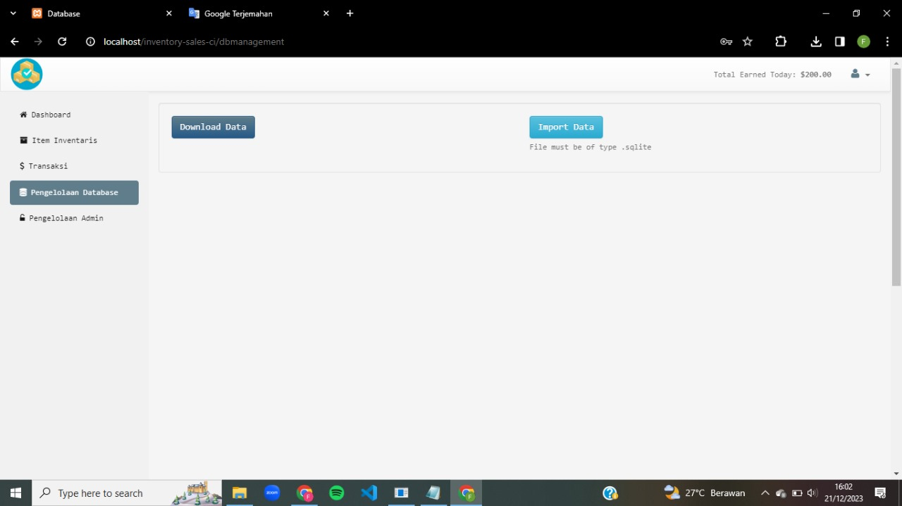

**2.3 Proses Bisnis**

**Proses bisnis inventory sales adalah proses yang kompleks yang melibatkan banyak langkah. Secara umum, proses ini dapat dibagi menjadi tiga tahap utama:**

1. **Perencanaan:** Pada tahap ini, bisnis perlu menentukan tujuan program inventory sales, seperti meminimalkan stock out, mencegah overstock, meningkatkan efisiensi operasional, dan meningkatkan kinerja keuangan. Bisnis juga perlu mempertimbangkan faktor-faktor seperti jenis produk yang dijual, permintaan konsumen, dan persaingan.
2. **Pelaksanaan:** Pada tahap ini, bisnis perlu menerapkan strategi-strategi inventory sales yang telah ditetapkan pada tahap perencanaan. Strategi-strategi ini dapat mencakup prediksi permintaan, manajemen stok, penetapan harga jual, dan promosi dan diskon.
3. **Evaluasi:** Pada tahap ini, bisnis perlu mengukur efektivitas program inventory sales. Evaluasi ini dapat dilakukan dengan membandingkan hasil aktual dengan hasil yang diharapkan.

**Proses bisnis inventory sales dapat dimodifikasi sesuai dengan kebutuhan dan karakteristik bisnis masing-masing. Namun, langkah-langkah dasar yang disebutkan di atas merupakan hal-hal penting yang harus dipertimbangkan dalam setiap program inventory sales.**

**2.4 Metode Penelitian**

Metode penelitian inventory sales adalah metode yang digunakan untuk mengumpulkan dan menganalisis data tentang inventory sales. Metode penelitian ini dapat digunakan untuk berbagai tujuan, seperti:

* Menentukan masalah yang terjadi dalam inventory sales
* Menguji efektivitas strategi inventory sales
* Mengmbangkan model inventory sales yang baru

Metode penelitian inventory sales dapat dibagi menjadi dua kategori utama, yaitu:

Metode kuantitatif

Metode kuantitatif menggunakan data numerik untuk menganalisis inventory sales. Metode ini dapat digunakan untuk menganalisis data historis, data eksperimental, atau data survei.

Contoh metode kuantitatif yang dapat digunakan untuk penelitian inventory sales adalah:

* Analisis regresi: Metode ini digunakan untuk menganalisis hubungan antara dua atau lebih variabel numerik.
* Analisis statistika: Metode ini digunakan untuk menganalisis data numerik untuk mencari pola atau tren.
* Metode simulasi: Metode ini digunakan untuk membuat model komputer dari sistem inventory sales.

Metode kualitatif

Metode kualitatif menggunakan data non-numerik untuk menganalisis inventory sales. Metode ini dapat digunakan untuk memahami motivasi dan perilaku manusia yang terkait dengan inventory sales.

Contoh metode kualitatif yang dapat digunakan untuk penelitian inventory sales adalah:

* Wawancara: Metode ini digunakan untuk mengumpulkan data dari responden melalui percakapan tatap muka.
* Observasi: Metode ini digunakan untuk mengumpulkan data dengan mengamati perilaku manusia secara langsung.
* Studi kasus: Metode ini digunakan untuk mempelajari satu atau lebih kasus individu secara mendalam.

Pemilihan metode penelitian inventory sales yang tepat harus disesuaikan dengan tujuan penelitian dan karakteristik data yang tersedia.

**2.5 Use Case Diagram**

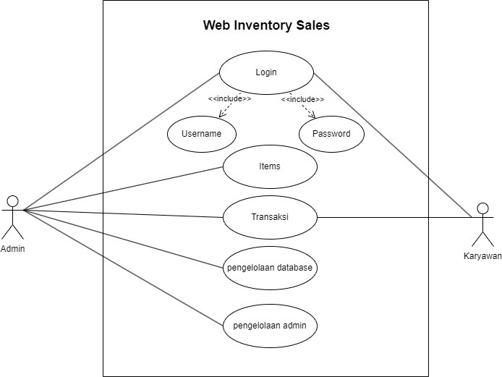

**2.6 Activity Diagram**

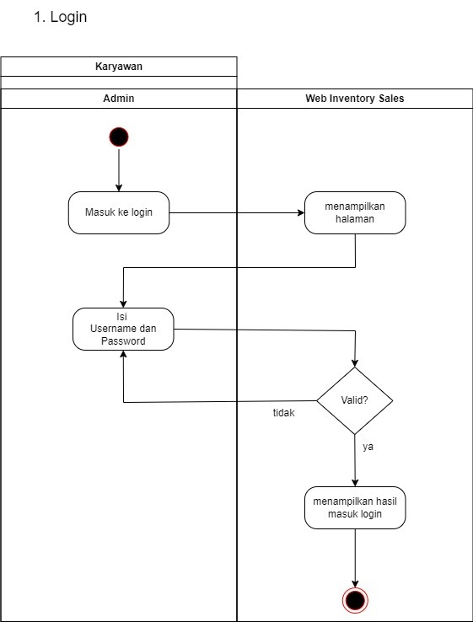

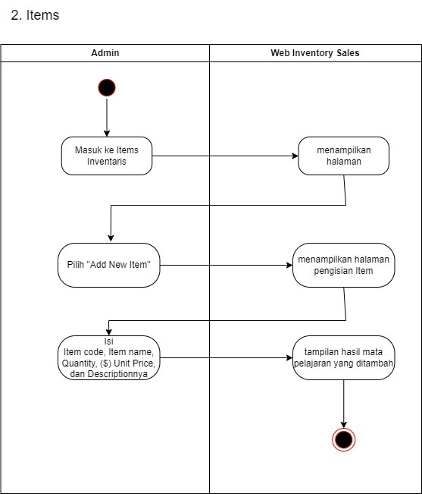

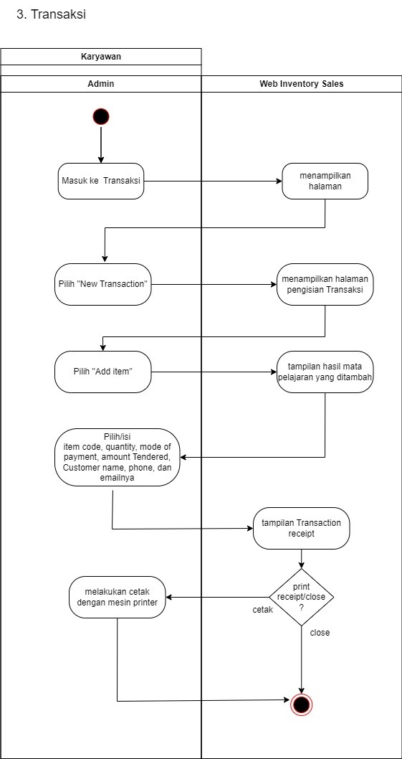

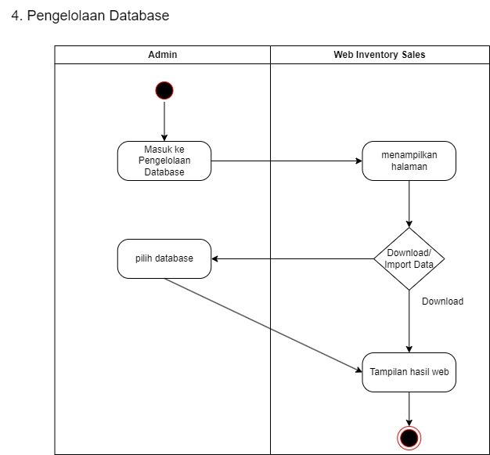

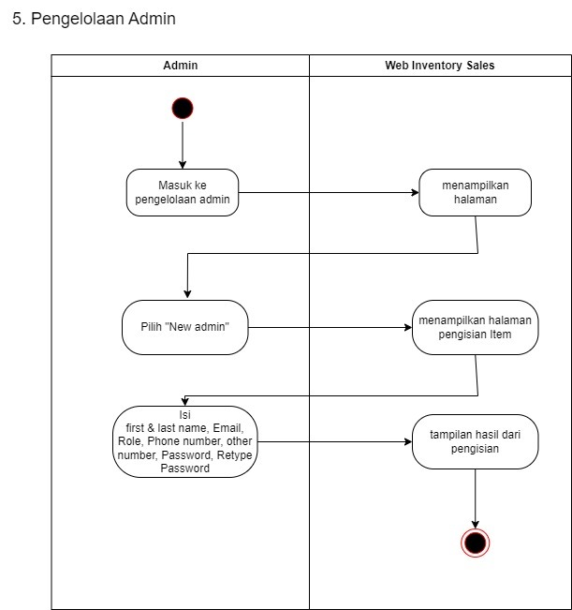

**2.7 Class Diagram**

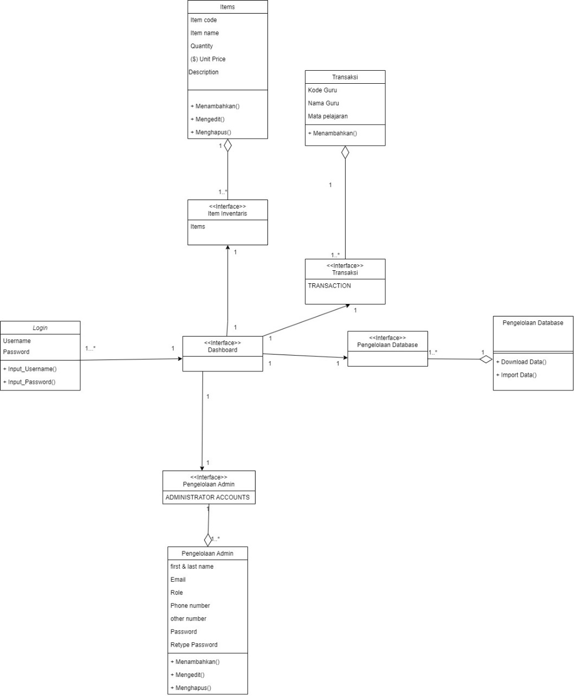

**BAB III** **PENUTUP**

**3.1 Kesimpulan**

**Inventory sales adalah proses yang kompleks yang melibatkan banyak faktor. Bisnis perlu menerapkan strategi inventory sales yang efektif untuk mencapai keseimbangan antara permintaan dan pasokan, sehingga dapat meningkatkan kepuasan pelanggan, efisiensi operasional, dan kinerja keuangan.**

**3.2 Saran**

Kesimpulan umum dari inventory sales adalah bahwa inventory sales merupakan proses penting yang perlu dikelola dengan baik oleh bisnis untuk mencapai tujuan bisnis. Inventory sales yang dikelola dengan baik dapat meningkatkan kepuasan pelanggan, efisiensi operasional, dan kinerja keuangan bisnis.

Berikut adalah beberapa poin penting yang perlu diingat tentang inventory sales:

* Inventory sales adalah proses yang kompleks yang melibatkan banyak faktor, seperti jenis produk yang dijual, permintaan konsumen, dan persaingan.
* Bisnis perlu menerapkan strategi inventory sales yang efektif untuk mencapai keseimbangan antara permintaan dan pasokan.
* Bisnis perlu melakukan evaluasi secara berkala untuk memastikan efektivitas program inventory sales.